Лабораторная работа № 15
Рекурсия, рекурсивные алгоритмы
ТЗ
- Изучите материал в презентациях.
- Дайте определение рекурсии (в широком смысле).
- Приведите примеры рекурсии в жизни и опишите их (4-5 примеров, можно фото).
- Дайте определение рекурсивного алгоритма.
- Что такое рекурсивная триада?
- Что такое полное дерево, глубина и объем рекурсии?
- Как называется область памяти, выделяемая для хранения всех промежуточных значений локальных переменных? Опишите ее.
- Приведите пример рекурсивной процедуры/функции. Постройте полное дерево рекурсии, определите глубину и объем рекурсии. Укажите рекурсивную триаду.
- Приведите примеры мемчиков на рекурсии. Опишите их (желательно сделать свой).
- Выполните задания из https://labs-org.ru/pascal-14/. Для каждой задачи подпишите рекурсивную триаду.
- Изучите информацию о здоровье кода PascalABC.NET https://pascalabcnet.github.io/program_health.html
- Проведите рефакторинг кода программ, чтобы здоровье кода в каждой программе было не менее 150%
- Результаты необходимо выложить закрытый репозиторий и добавить в него преподавателя (Saa-Kaya) до конца занятия.

2. Рекурсия в широком смысле - это определение объекта посредством ссылки на себя.
3.
- Матрёшки (Мы открываем большую деревянную куклу и находим внутри такую же, но меньшего размера. Внутри следующей — еще более меленькая, и так далее, пока не дойдете до самой маленькой, неразборной фигурки.)
- Поиск файла в папках на компьютере(Когда вы ищете конкретный файл, не зная его точного местоположения, система или вы сами действуете рекурсивно.)
- Родословная (Чтобы узнать о своём происхождении, мы изучаем своих родителей. Чтобы узнать об их происхождении — изучаете ваших бабушек и дедушек, и так далее.)
- Зеркала, стоящие напротив друг друга(Если поставить два зеркала друг напротив друга, вы увидите бесконечную последовательность уменьшающихся отражений, уходящую вдаль.)
4. Рекурсивный алгоритм – это алгоритм, в определении которого
содержится прямой или косвенный вызов этого же алгоритма
5. Рекурсивная триада: Параметризация, база рекурсии (условие выхода), декомпозиция (сам вызов)
6. Полное дерево – графическое представление рекурсивных алгоритмов
глубина - наибольшее одновременное количество рекурсивных обращений функции
объем рекурсии - количество вершин полного рекурсивного дерева без единицы
7. Стек (Особенность - Завершение вычислений происходит посредством восстановления значений данных каждого слоя в порядке, обратном рекурсивным обращениям)
8. 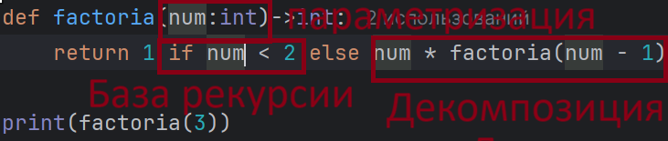
Глубина рекурсии: 3
Объем рекурсии 3
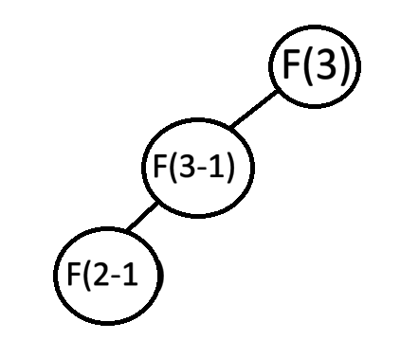
Рисунок 1. Дерево рекурсии.
9.
Пояснение: бесконечная рекурсия.
10. В файле Main.pas

